画 面 設 計 書 |  |  |  |  |  | ｼｽﾃﾑ名 |  | 情報共有システム |  |  |  |  |  |  |  | ﾌﾟﾛｸﾞﾗﾑ名 |  |  | information_sharing |  | 作成日 | 2020年02月26日
 |  |  |  |  |  | ｻﾌﾞｼｽﾃﾑ名 |  |  |  |  |  |  |  |  |  | 画面名 |  |  | インシデント事案管理画面 |  | 作成者 | KBS 益田
概要 |  |  |  |  |  |  |  |  |  | レイアウト |  |  |  |  |  |  |  |  |  |  | ﾌｫｰﾑID | incident_case_mng.php
画面遷移図  各種メニュー  ポータル画面  インシデント事案管理をクリック  戻るボタンをクリック  インシデント事案管理画面  タイトルをクリック  インシデント事案表示画面  機能  - インシデント事案データを一覧表示する。  - インシデント事案を完了にする。  - インシデント事案の完了の取消しを行う。  - インシデント事案を削除する。  - インシデント事案のCSV出力を行う。  - インシデント事案データの一括削除を行う。  備考  - 開発時は、下記ファイルの仕様を考慮する。  - 「情報共有システム_詳細設計書_セキュリティ対策仕様.doc」  - 「情報共有システム_詳細設計書_共通仕様.doc」 |  |  |  |  |  |  |  |  |  | 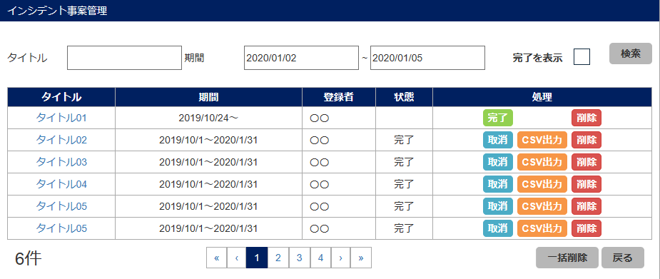  1  2  3  4  ②  ③  ④  ③  ③  ⑤  A  B  C  D  E  ⑥  ⑦  5
１．表示項目一覧
No | 項目名 |  | ｺﾝﾄﾛｰﾙ |  | ｺﾝﾄﾛｰﾙ名 |  |  |  | IO |  | TABLE名 |  | ﾌｨｰﾙﾄﾞ名 |  | 書式 |  |  | 初期値 |  | 処理／ｴﾗｰﾁｪｯｸ／補足
1 | タイトル |  | TextBox |  | txtTitle |  |  |  | I |  |  |  |  |  |  |  |  | (空白)
2 | 期間（開始） |  | Date |  | txtDateStart |  |  |  | I |  |  |  |  |  | Y/m/d |  |  | (空白) |  | カレンダーコントロールを表示する
3 | 期間（終了） |  | Date |  | txtDataEnd |  |  |  | I |  |  |  |  |  | Y/m/d |  |  | (空白) |  | カレンダーコントロールを表示する
4 | 完了 |  | Checkbox |  | chkDone |  |  |  | I |  |  |  |  |  |  |  |  | 未チェック |  | チェック時、「一括削除」ボタンの操作を有効にする。  未チェック時、「一括削除」ボタンの操作を無効にする。
5 | 件数 |  | Label |  | lblIncidentNumber |  |  |  | I
２．グリッド一覧
【インシデント事案一覧グリッド】
No | 項目名 | IO |  | TABLE名 |  |  | ﾌｨｰﾙﾄﾞ名 |  |  |  |  | 書式 |  | 初期値 |  |  | 処理／ｴﾗｰﾁｪｯｸ／補足
A | 発生日 | I |  | t_incident_case |  |  | s_date |  |  |  |  | Y/m/d H:i
A | タイトル | I |  | t_incident_case |  |  |  |  |  |  |  |  |  |  |  |  | ログインユーザの言語タイプ[intLanguageType]が  日本語の場合は[title_jpn]、英語の場合は[title_eng]  ※[title_jpn]がNULLの場合、[title_eng]を表示する。  [title_eng]がNULLの場合、[title_jpn]を表示する。
B | 期間 | I |  | t_incident_case |  |  | [s_date] ～ [comp_date] |  |  |  |  | Y/m/d ～Y/m/d |  |  |  |  | [t_incident_case.comp_date]がNULLの場合は、「[s_date] ～ 」と表示する。
C | 登録者 | I |  | m_user |  |  | user_name |  |  |  |  |  |  |  |  |  | 取得条件：[m_user.user_no]=[t_incident_case.reg_user_no]
D | 状態 | I |  |  |  |  |  |  |  |  |  |  |  |  |  |  | [t_incident_case.comp_date]がNULLではない場合「完了」と表示  [t_incident_case.comp_date]がNULLの場合、何も表示しない  「完了」の表記は、下記【状態の表示について】を参照
E | 処理 | I |  |  |  |  |  |  |  |  |  |  |  |  |  |  | [t_incident_case.comp_date]がNULLの場合、  「完了ボタン」と「削除ボタン」を表示  [t_incident_case.comp_date]がNULLではない場合、  「取消ボタン」と「CSV出力ボタン」、「削除ボタン」を表示

【状態の表示について】
画面と表示テキスト設定ファイル[display_text_config.php]の紐づけ表
No | 項目名 | 備考
1 | INCIDENT_CASE_MNG_TEXT_010 | ログインユーザの言語タイプ[intLanguageType]が日本語の場合は[_JPN]、英語の場合は[_ENG]を付加して取得する。

３．ボタン一覧
No | ボタン名 | ｺﾝﾄﾛｰﾙ名 | 機能
 | 検索 | btnSearch | 検索条件に入力されている項目にてインシデント事案の絞込みを行い、一覧表示する。
 | 完了 | btnDone | 選択インシデント事案の状態を完了に変更する。
 | 削除 | btnDelete | 選択インシデント事案の物理削除を行う。
 | 取消 | btnCancel | 選択インシデント事案の完了を取り消す。
 | CSV出力 | btnOutput | 現在検索中のインシデント事案をCSVにて出力する。  ※出力内容は「CSV出力内容」を参照。
 | データ整理 一括削除 | btnDataReduct | 現在検索中のインシデント事案をCSVにて出力し、物理削除を行う。  ※出力内容は「CSV出力内容」を参照。
 | 戻る | btnReturn | 遷移元画面のデイリーボードまたはインシデントボードに遷移する。

プログラム条件書 | ｼｽﾃﾑ名 | 情報共有システム | ﾌﾟﾛｸﾞﾗﾑ名 | information_sharing | 作成日 | 2020年02月26日
プログラム条件書 | ｻﾌﾞｼｽﾃﾑ名 |  | 画面名 | インシデント事案管理画面 | 作成者 | KBS 益田

- 初期処理
- ログインユーザの情報をセッションより取得する。
セッション[LOGINUSER_INFO]よりログインユーザ情報を取得する。

※セッション[LOGINUSER_INFO]より情報が取得できない場合は、メッセージをアラート表示し、ログイン画面[login.php]を表示する。
メッセージ設定ファイル[msg_config.php]よりメッセージを取得する。
No | 項目名 | 備考
1 | PUBLIC_MSG_008_JPN + “/” + PUBLIC_MSG_008_ENG

  - 権限をチェックする。
ログインユーザの各種メニュー権限[intMenuPerm]が有効(1)ではない場合は、メッセージをアラート表示し、ログイン画面[login.php]を表示する。
メッセージ設定ファイル[msg_config.php]よりメッセージを取得する。
No | 項目名 | 備考
1 | PUBLIC_MSG_009 | ログインユーザの言語タイプ[intLanguageType]が日本語の場合は[_JPN]、英語の場合は[_ENG]を付加して取得する。

  - 表示テキストを表示テキスト設定ファイル[display_text_config.php]より取得し表示する。
1
2
3

4

5

6

7

8

9

10

11

12

13

14

15

16

17

画面と表示テキスト設定ファイル[display_text_config.php]の紐づけ表
No | 項目名 | 備考
1 | INCIDENT_CASE_MNG_TEXT_001
2 | INCIDENT_CASE_MNG_TEXT_002
3 | INCIDENT_CASE_MNG_TEXT_003
4 | INCIDENT_CASE_MNG_TEXT_004
5 | INCIDENT_CASE_MNG_TEXT_005
6 | INCIDENT_CASE_MNG_TEXT_006
7 | INCIDENT_CASE_MNG_TEXT_007
8 | INCIDENT_CASE_MNG_TEXT_008
9 | INCIDENT_CASE_MNG_TEXT_009
10 | PUBLIC_BUTTON_006
11 | PUBLIC_BUTTON_007
12 | PUBLIC_BUTTON_010
13 | PUBLIC_BUTTON_008
14 | PUBLIC_BUTTON_011
15 | PUBLIC_BUTTON_012
16 | PUBLIC_BUTTON_015
17 | PUBLIC_TEXT_016
※ログインユーザの言語タイプ[intLanguageType]が日本語の場合は[_JPN]、英語の場合は[_ENG]を項目名に付加して取得する。

  - 検索用セッションを初期化する。
以下のセッションを初期化する。※初期表示の検索条件にて初期化すること。
・[INCIDENT_CASE_MNG_SEARCH_TITLE]
・[INCIDENT_CASE_MNG_SEARCH_DATE_START]
・[INCIDENT_CASE_MNG_SEARCH_DATE_END]
・[INCIDENT_CASE_MNG_SEARCH_COMP_CHECK]

  - インシデント事案一覧を表示する。
初期表示の条件にて「３．検索処理」を実行する。

- 「検索」ボタンクリック後の処理
- 入力チェックをする。
以下の入力チェックを行う、メッセージ設定ファイル[msg_config.php]のメッセージを画面左上に赤文字で表示し、処理をキャンセルする。
No | 項目名 | チェック項目 | 条件 | 備考
1 | INCIDENT_CASE_MNG_MSG_001 | 期間(開始) | 日付以外を入力 | サーバー側でチェックを行う。  (空白)の場合はチェックしない
2 | INCIDENT_CASE_MNG_MSG_001 | 期間(終了) | 日付以外を入力 | サーバー側でチェックを行う。  (空白)の場合はチェックしない
3 | INCIDENT_CASE_MNG_MSG_002 | 期間（開始） | 期間（開始） >= 期間（終了） | サーバー側でチェックを行う。  期間(開始)かつ期間(終了)に値がある時のみチェックする
※ログインユーザの言語タイプ[intLanguageType]が日本語の場合は[_JPN]、英語の場合は[_ENG]を項目名に付加して取得する。

- 現在の入力値にて「３．検索処理」を実行する。

- 検索処理
- 下記条件にてインシデント事案情報を検索する
No | 抽出条件 | 備考
1 | [t_incident_case.title] LIKE :title | :title = ‘%’+ 入力した「タイトル」 + ‘%’  「タイトル」テキストボックスが「(空白)」の場合、抽出条件に含めない  ログインユーザの言語タイプ[intLanguageType]が日本語の場合は[title_jpn]、英語の場合は[title_eng]
2 | [t_incident_case.s_date] >= :data_start | :data_start = 入力した「期間（開始）」  「期間（開始）」が(空白)の場合、抽出条件に含めない
3 | [t_incident_case.comp_date] <= :data_end | :data_end = 入力した「期間（終了）」  「期間（終了）」が(空白)の場合、抽出条件に含めない
4 | [t_incident_case.comp_date] IS NOT NULL | 「完了を表示」が未チェックの場合、抽出条件に含めない
結合条件 | FROM  t_incident_case  INNER JOIN  m_user ON t_incident_case.reg_user_no = m_user.user_no
並び替え | ORDER BY t_incident_case.s_date DESC

- 検索条件をセッションに格納する。
以下のセッションに、検索条件を格納すること。
No | セッション | 格納する値 | 備考
1 | [INCIDENT_CASE_MNG_SEARCH_TITLE] | 入力した「タイトル」
2 | [INCIDENT_CASE_MNG_SEARCH_DATE_START] | 入力した「期間（開始）」
3 | [INCIDENT_CASE_MNG_SEARCH_DATE_END] | 入力した「期間（終了）」
4 | [INCIDENT_CASE_MNG_SEARCH_COMP_CHECK] | 「完了を表示」のチェック状態により格納する値を変更する。  ・未チェックの場合「0」  ・チェックしている場合「1」

- 取得したデータをインシデント事案一覧グリッドに表示する
データ取得に失敗した場合、以下のメッセージ設定ファイル[msg_config.php]のメッセージを取得し、メッセージを画面左上に赤字で表示する。
No | 項目名 | 備考
1 | PUBLIC_MSG_001 | ログインユーザの言語タイプ[intLanguageType]が日本語の場合は[_JPN]、英語の場合は[_ENG]を付加して取得する。

- 取得したデータ件数を表示する
以下の表示テキスト設定ファイル[display_text_config.php]のテキストの置換したものを、表示する。
No | 項目名 | 備考
1 | PUBLIC_TEXT_016 | ログインユーザの言語タイプ[intLanguageType]が日本語の場合は[_JPN]、英語の場合は[_ENG]を付加して取得する。
上記のテキストを下記で置換し、件数ラベルに件数を表示する。
No | 置換対象文字 | 置換後文字 | 備考
1 | %1% | 取得インシデント事案データの件数

- 「完了を表示」をチェック
- チェック無し⇒チェック有り
「一括削除」ボタンの操作を有効にする。
「2．「検索」ボタンクリック後の処理」と同じ処理を実施する。
※入力チェックにてエラーが発生した場合は、チェック状態を元に戻すこと。

- チェック有り⇒チェック無し
「一括削除」ボタンの操作を無効にする。
「２．「検索」ボタンクリック後の処理」と同じ処理を実施する。
※入力チェックにてエラーが発生した場合は、チェック状態を元に戻すこと。

- 「戻る」ボタンクリック後の処理
- 遷移元画面のデイリーボードまたはインシデントボードに遷移する。

- インシデント事案一覧「タイトル」クリック時の処理
- 選択インシデント事案情報にてインシデント事案表示画面をウィンドウ表示する。
※選択インシデント事案の[t_incident_case.incident_case_no]を渡す。

- 「完了」ボタンクリック後の処理
- 確認メッセージを表示する。
以下のメッセージ設定ファイル[msg_config.php]のメッセージをアラート表示し、キャンセルの場合は、完了処理を行わないこと
No | 項目名 | 備考
1 | INCIDENT_CASE_MNG_MSG_003 | ログインユーザの言語タイプ[intLanguageType]が日本語の場合は[_JPN]、英語の場合は[_ENG]を付加して取得する。

- 「incident_case_mng_proc.php」に遷移する。
遷移する際に下記のパラメータを送付すること。
No | パラメータ名 | 内容 | 備考
1 | mode | 1
2 | incident_case_no | 完了対象のインシデント事案No

※incident_case_mng_proc.phpの動作は「13．「incident_case_mng_proc.php」の処理」参照

- 「削除」ボタンクリック後の処理
- 確認メッセージを表示する。
以下のメッセージ設定ファイル[msg_config.php]のメッセージをアラート表示し、キャンセルの場合は、削除処理を行わないこと
No | 項目名 | 備考
1 | INCIDENT_CASE_MNG_MSG_004 | ログインユーザの言語タイプ[intLanguageType]が日本語の場合は[_JPN]、英語の場合は[_ENG]を付加して取得する。

- 「incident_case_mng_proc.php」に遷移する。
遷移する際に下記のパラメータを送付すること。
No | パラメータ名 | 内容 | 備考
1 | mode | 2
2 | incident_case_no | 削除対象のインシデント事案No

※incident_case_mng_proc.phpの動作は「13．「incident_case_mng_proc.php」の処理」参照

- 「取消」ボタンクリック後の処理
- 確認メッセージを表示する。
以下のメッセージ設定ファイル[msg_config.php]のメッセージをアラート表示し、キャンセルの場合は、取り消し処理を行わないこと
No | 項目名 | 備考
1 | INCIDENT_CASE_MNG_MSG_005 | ログインユーザの言語タイプ[intLanguageType]が日本語の場合は[_JPN]、英語の場合は[_ENG]を付加して取得する。

- 「incident_case_mng_proc.php」に遷移する。
遷移する際に下記のパラメータを送付すること。
No | パラメータ名 | 内容 | 備考
1 | mode | 3
2 | incident_case_no | 取り消し対象のインシデント事案No

※incident_case_mng_proc.phpの動作は「13．「incident_case_mng_proc.php」の処理」の処理」参照

- 「CSV出力」ボタンクリック後の処理
- 「incident_case_mng_proc.php」に遷移する。
遷移する際に下記のパラメータを送付すること。
No | パラメータ名 | 内容 | 備考
1 | mode | 4
2 | incident_case_no | CSV出力対象のインシデント事案No

※incident_case_mng_proc.phpの動作は「13．「incident_case_mng_proc.php」の処理」参照

- 「データ整理」「一括削除」ボタンクリック後の処理
- 確認メッセージを表示する。
以下のメッセージ設定ファイル[msg_config.php]のメッセージの置換したものを、アラート表示し、キャンセルの場合は、一括削除処理を行わないこと
No | 項目名 | 備考
1 | PUBLIC_MSG_006 | ログインユーザの言語タイプ[intLanguageType]が日本語の場合は[_JPN]、英語の場合は[_ENG]を付加して取得する。
上記のメッセージを下記で置換し、表示する。
No | 置換対象文字 | 置換後文字 | 備考
1 | %0% | 一括削除対象のインシデント事案データの件数

- 「incident_case_mng_proc.php」に遷移する。
遷移する際に下記のパラメータを送付すること。
No | パラメータ名 | 内容 | 備考
1 | mode | 5
2 | title | 表示インシデント事案一覧の検索条件「タイトル」
3 | data_start | 表示インシデント事案一覧の検索条件「期間（開始）」
4 | data_end | 表示インシデント事案一覧の検索条件「期間（終了）」
5 | comp_check | 「1」 | 未チェックの場合「0」  チェックしている場合「1」

※incident_case_mng_proc.phpの動作は「13．「incident_case_mng_proc.php」の処理」参照

- ログ出力処理
- ログ出力
以下、定数定義ファイル[common.php]から値を取得する
<エラー発生時>
エラー内容を以下でログ出力する。
fncWriteLog(LogLevel['Error'] , LogPattern['Error'],エラー内容)でエラーログを登録する。

<初期画面表示時>
ログ内容 = インシデント事案管理画面 画面表示(ユーザID = 【ログインユーザのユーザID】) 【遷移元URL】
fncWriteLog(LogLevel['Info'] , LogPattern['View'], ログ内容)でログを登録する。

<インシデント事案情報検索時>
【検索条件】= 「インシデント件名 = 【入力されたインシデント件名】,期間（開始）= 【入力された期間（開始）】,期間（終了） = 【入力された期間（終了）】,
完了を表示 = 【「完了を表示」をチェックしていた場合は「1」、していない場合は、「0」】」
ログ内容 = インシデント事案管理画面 検索を実施【検索条件】 (ユーザID = 【ログインユーザのユーザID】)
fncWriteLog(LogLevel['Info'] , LogPattern['Button'],ログ内容)でログを登録する。

<インシデント事案情報完了時>
ログ内容 = インシデント事案管理画面 完了(ユーザID = 【ログインユーザのユーザID】)
fncWriteLog(LogLevel['Info'] , LogPattern['Button'],ログ内容)でログを登録する。

<インシデント事案情報取消時>
ログ内容 = インシデント事案管理画面 取消(ユーザID = 【ログインユーザのユーザID】)
fncWriteLog(LogLevel['Info'] , LogPattern['Button'],ログ内容)でログを登録する。

<インシデント事案情報削除時>
ログ内容 = インシデント事案管理画面 削除(ユーザID = 【ログインユーザのユーザID】)
fncWriteLog(LogLevel['Info'] , LogPattern['Button'],ログ内容)でログを登録する。

<CSV出力時>
【検索条件】= 「インシデント件名 = 【出力条件のインシデント件名】,会期間（開始） = 【出力条件の期間（開始）】, 期間（終了） = 【出力条件の期間（終了）】,
完了を表示= 【出力条件の「完了を表示」をチェックしていた場合は「1」、していない場合は、「0」】」
ログ内容 = インシデント事案管理画面 CSV出力【検索条件】(ユーザID = 【ログインユーザのユーザID】)
fncWriteLog(LogLevel['Info'] , LogPattern['Button'],ログ内容)でログを登録する。

<一括削除時>
【検索条件】= 「インシデント件名 = 【出力条件のインシデント件名】,会期間（開始） = 【出力条件の期間（開始）】, 期間（終了） = 【出力条件の期間（終了）】,
完了を表示 = 【出力条件の「完了を表示」をチェックしていた場合は「1」、していない場合は、「0」】」
ログ内容 = インシデント事案管理画面 一括削除【検索条件】(ユーザID = 【ログインユーザのユーザID】)
fncWriteLog(LogLevel['Info'] , LogPattern['Button'],ログ内容)でログを登録する。

<SQL文発行時>
SQL文のログ出力を行う。
ログ内容 = インシデント事案管理画面【SQL文】
fncWriteLog(LogLevel['Info'] , LogPattern['Sql'],ログ内容)でログを登録する

- 「incident_case_mng_proc.php」の処理
- 遷移元画面より取得した「mode」の値により処理を分岐すること。
- mode=1
以下の完了処理を実行する。
- 完了日を更新する。
以下の条件で[t_incident_case]を更新(UPDATA)する。
※トランザクション処理を行うこと。
No | 更新条件 | 更新内容 | 備考
1 | [t_incident_case.incident_case_no] = :incident_case_no | [t_incident_case.comp_date] = SYSDATE | : incident_case_no =  パラメータ値[incident_case_no]

更新に失敗した場合、以下のメッセージ設定ファイル[msg_config.php]のメッセージを取得し、セッション[INCIDENT_CASE_MNG_ERROR]に格納し、③の処理を行う。
No | 項目名 | 備考
1 | PUBLIC_MSG_006 | ログインユーザの言語タイプ[intLanguageType]が日本語の場合は[_JPN]、英語の場合は[_ENG]を付加して取得する。

- 完了メールを送信する。
以下の条件でメール通知対象者を[m_user]から取得する。
No | 取得条件 | 備考
1 | [m_user.incident_case_mail] = 1

データ取得に失敗した場合、以下のメッセージ設定ファイル[msg_config.php]のメッセージを取得し、
セッション[INCIDENT_CASE_MNG_ERROR]に格納し、③の処理を行う。
No | 項目名 | 備考
1 | PUBLIC_MSG_001 | ログインユーザの言語タイプ[intLanguageType]が日本語の場合は[_JPN]、英語の場合は[_ENG]を付加して取得する。

メール送信元アドレスは、設定ファイル「config.php」の[MAIL_FROM_ADDRESS]から取得する。
取得したメール通知対象者のメールアドレス[m_user.mail_address]に以下の内容のメールを送信する。
No | 条件 | 件名 | 本文 | 備考
1 | [m_user.language_type] = 0  （日本語） | [t_incident_case.title_jpn] | [t_incident_case.contents_jpn] | 完了対象のインシデント事案のタイトルと件名  ※[title_jpn]がNULLの場合、[title_eng]を表示する。  [contents_jpn]がNULLの場合、[contents_eng]を表示する。
2 | [m_user.language_type] = 1  （英語） | [t_incident_case.title_eng] | [t_incident_case.contents_eng] | 完了対象のインシデント事案のタイトルと件名  ※[title_jpn]がNULLの場合、[title_eng]を表示する。  [contents_jpn]がNULLの場合、[contents_eng]を表示する。

メール送信に失敗した場合、ログ出力を行う。
※12．ログ出力処理 - <エラー発生時>を参照

- 「incident_case_mng.php」に遷移し、画面を再表示する。(検索条件は保持すること)
※セッション[INCIDENT_CASE_MNG_ERROR]にメッセージが存在する場合は、画面左上に赤字で表示し、セッション[INCIDENT_CASE_MNG_ERROR]をクリアすること。

- mode=2
以下の削除処理を実行する。
- 依頼事項・情報添付ファイルを削除する。
以下の条件で[t_request]から取得する。
No | 取得条件 | 備考
1 | [t_request.incident_case_no] = :incident_case_no | :incident_case_no = パラメータ値[incident_case_no]

依頼事項添付ファイルは 設定ファイル[config.php]「SHARE_FOLDER 」.’\’. 「REQUEST_ATTACHMENT_FOLDER」 内にある。
依頼事項添付ファイルの[t_request.request_no]の値のフォルダを全て削除する。

以下の条件で[t_information]から取得する。
No | 取得条件 | 備考
1 | [[t_information.incident_case_no] = :incident_case_no | :incident_case_no = パラメータ値[incident_case_no]

情報添付ファイルは 設定ファイル[config.php]「SHARE_FOLDER 」.’\’. 「INFORMATION_ATTACHMENT_FOLDER」 内にある。
依頼事項添付ファイルの[t_information.information_no]の値のフォルダを全て削除する。

上記フォルダは共有フォルダのため、設定ファイル[config.php]「SHARE_ID」と「SHARE_PASSWORD」を使用する。

- インシデント事案・依頼事項・情報を削除する。
以下の条件でインシデント事案[t_incident_case]から削除(DELETE)する。
※トランザクション処理を行うこと。
No | 削除条件 | 備考
1 | [t_incident_case.incident_case_no] = :incident_case_no | :incident_case_no = パラメータ値[incident_case_no]

以下の条件で依頼事項[t_request]から削除(DELETE)する。
No | 削除条件 | 備考
1 | [t_request.incident_case_no] = :incident_case_no | :incident_case_no = パラメータ値[incident_case_no]

以下の条件で情報[t_information]から削除(DELETE)する。
No | 削除条件 | 備考
1 | [t_information.incident_case_no] = :incident_case_no | :incident_case_no = パラメータ値[incident_case_no]

削除に失敗した場合、以下のメッセージ設定ファイル[msg_config.php]のメッセージを取得し、セッション[INCIDENT_CASE_MNG_ERROR]に格納する。
No | 項目名 | 備考
1 | PUBLIC_MSG_004 | ログインユーザの言語タイプ[intLanguageType]が日本語の場合は[_JPN]、英語の場合は[_ENG]を付加して取得する。

- 「incident_case_mng.php」に遷移し、画面を再表示する。(検索条件は保持すること)
※セッション[INCIDENT_CASE_MNG_ERROR]にメッセージが存在する場合は、画面左上に赤字で表示し、セッション[INCIDENT_CASE_MNG_ERROR]をクリアすること。

- mode=3
以下の取消処理を実行する。
- 他に完了していないインシデント事案があるかチェックする。
以下の条件のインシデント事案が存在するか確認する。
No | 条件 | 備考
1 | [t_incident_case.comp_date] = NULL

上記のデータが存在する場合、以下のメッセージ設定ファイル[msg_config.php]のメッセージを取得し、
セッション[INCIDENT_CASE_MNG_ERROR]に格納し、④の処理を行う。
No | 項目名 | 備考
1 | INCIDENT_CASE_MNG_MSG_006 | ログインユーザの言語タイプ[intLanguageType]が日本語の場合は[_JPN]、英語の場合は[_ENG]を付加して取得する。

- 完了日を更新する。
以下の条件で[t_incident_case]を更新(UPDATA)する。
※トランザクション処理を行うこと。
No | 更新条件 | 更新内容 | 備考
1 | [t_incident_case.incident_case_no] = :incident_case_no | [t_incident_case.comp_date] = NULL | :incident_case_no =  パラメータ値[incident_case_no]

更新に失敗した場合、以下のメッセージ設定ファイル[msg_config.php]のメッセージを取得し、セッション[INCIDENT_CASE_MNG_ERROR]に格納する。
No | 項目名 | 備考
1 | PUBLIC_MSG_003 | ログインユーザの言語タイプ[intLanguageType]が日本語の場合は[_JPN]、英語の場合は[_ENG]を付加して取得する。

- 「incident_case_mng.php」に遷移し、画面を再表示する。(検索条件は保持すること)
※セッション[INCIDENT_CASE_MNG_ERROR]にメッセージが存在する場合は、画面左上に赤字で表示し、セッション[INCIDENT_CASE_MNG_ERROR]をクリアすること。

- mode=4
以下のCSV出力処理を実行する。
- 下記条件にてCSV出力情報を取得する
<インシデント事案情報>
No | 抽出条件 | 備考
1 | [t_incident_case.incident_case_no] = :incident_case_no | :incident_case_no = パラメータ値[incident_case_no]
結合  条件 | FROM  t_incident_case  INNER JOIN  m_user ON t_incident_case.reg_user_no = m_user.user_no

<依頼事項>
No | 抽出条件 | 備考
1 | [t_request.incident_case_no] = :incident_case_no | :incident_case_no = パラメータ値[incident_case_no]
並び替え | ORDER BY t_request.reg_date DESC

<情報>
No | 抽出条件 | 備考
1 | [t_information.incident_case_no] = :incident_case_no | :incident_case_no = パラメータ値[incident_case_no]
結合  条件 | FROM  t_information  INNER JOIN  m_company ON t_information.company_no = m_company.company_no  INNER JOIN  m_info_category ON t_information.info_category_no  = m_info_category.info_category_no
並び替え | ORDER BY t_information.reg_date DESC

データ取得に失敗した場合、以下のメッセージ設定ファイル[msg_config.php]のメッセージを取得し、
セッション[INCIDENT_CASE_MNG_ERROR]に格納し、③の処理を行う。
No | 項目名 | 備考
1 | PUBLIC_MSG_001 | ログインユーザの言語タイプ[intLanguageType]が日本語の場合は[_JPN]、英語の場合は[_ENG]を付加して取得する。

- CSVにて出力する。
CSVファイル名は「incident_case_YmdHis.csv」で出力する
※YmdHisは出力した日付

1行目にタイトルとして、以下のメッセージ設定ファイル[msg_config.php]のメッセージを出力する
No | 項目名 | 備考
1 | INCIDENT_CASE_MNG_TEXT_011 | ログインユーザの言語タイプ[intLanguageType]が日本語の場合は[_JPN]、英語の場合は[_ENG]を付加して取得する。

以下の項目を2行目に出力する。
No | 項目 | 備考
1 | INCIDENT_CASE_MNG_TEXT_013
2 | INCIDENT_CASE_MNG_TEXT_012
3 | INCIDENT_CASE_MNG_TEXT_013
4 | INCIDENT_CASE_MNG_TEXT_014
5 | INCIDENT_CASE_MNG_TEXT_015
6 | INCIDENT_CASE_MNG_TEXT_016
7 | INCIDENT_CASE_MNG_TEXT_017
※項目名は表示テキスト設定ファイル[display_text_config.php]より取得し表示する
※ログインユーザの言語タイプ[intLanguageType]が日本語の場合は[_JPN]、英語の場合は[_ENG]を項目に付加して取得する。

以下の内容を3行目以降に出力する。
No | 列番号 | 表示する値 | 備考
1 | 1 | [t_incident_case.s_date] | Y/m/d
2 | 1 | [t_incident_case.title_jpn]
3 | 2 | [t_incident_case.title_eng]
4 | 3 | [t_incident_case.contents_jpn]
5 | 4 | [t_incident_case.contents_eng]
6 | 5 | [t_incident_case.s_date]～[t_incident_case.comp_date] | Y/m/d ～ Y/m/d  [t_incident_case.comp_date]がNULLの時、  「[s_date]～」と表示する
7 | 6 | [m_user.user_name]

インシデント情報の内容出力後、その2行目にタイトルとして、以下のメッセージ設定ファイル[msg_config.php]のメッセージを出力する
No | 項目名 | 備考
1 | INCIDENT_CASE_MNG_TEXT_018 | ログインユーザの言語タイプ[intLanguageType]が日本語の場合は[_JPN]、英語の場合は[_ENG]を付加して取得する。

以下の項目をタイトル出力行の次の行から出力する。
No | 項目 | 備考
1 | INCIDENT_CASE_MNG_TEXT_019
2 | INCIDENT_CASE_MNG_TEXT_020
3 | INCIDENT_CASE_MNG_TEXT_021
4 | INCIDENT_CASE_MNG_TEXT_022
5 | INCIDENT_CASE_MNG_TEXT_023
6 | PUBLIC_TEXT_011
7 | PUBLIC_TEXT_012
8 | PUBLIC_TEXT_013
9 | PUBLIC_TEXT_014
10 | PUBLIC_TEXT_015
※項目名は設定ファイル[display_text_config.php]よりテキストを取得する。
※ログインユーザの言語タイプ[intLanguageType]が、日本語の場合は[_JPN]、英語の場合は[_ENG]を項目に付加して取得する。

以下の内容を項目行の次の行以降に出力する。
No | 列番号 | 表示する値 | 備考
1 | 1 | [t_request.reg_date] | Y/m/d H:i
2 | 2 | [t_request.title_jpn]
3 | 3 | [t_request.title_eng]
4 | 4 | [t_request.contents_jpn]
5 | 5 | [t_request.contents_eng]
6 | 6 | [SHARE_FOLDER] / [REQUEST_ATTACHMENT_FOLDER]  / [t_request.request_no] / 1 / [t_request.tmp_file_name1] | 設定ファイルから添付ファイルパスを作成する。  [t_request.tmp_file_name1] がNULLの場合はNULL  ※一括削除時の場合は、左記のパスではない
7 | 7 | [SHARE_FOLDER] / [REQUEST_ATTACHMENT_FOLDER]  / [t_request.request_no] / 2 / [t_request.tmp_file_name2] | 設定ファイルから添付ファイルパスを作成する。  [t_request.tmp_file_name2] がNULLの場合はNULL  ※一括削除時の場合は、左記のパスではない
8 | 8 | [SHARE_FOLDER] / [REQUEST_ATTACHMENT_FOLDER]  / [t_request.request_no] / 3 / [t_request.tmp_file_name3] | 設定ファイルから添付ファイルパスを作成する。  [t_request.tmp_file_name3] がNULLの場合はNULL  ※一括削除時の場合は、左記のパスではない
9 | 9 | [SHARE_FOLDER] / [REQUEST_ATTACHMENT_FOLDER]  / [t_request.request_no] / 4 / [t_request.tmp_file_name4] | 設定ファイルから添付ファイルパスを作成する。  [t_request.tmp_file_name4]がNULLの場合はNULL  ※一括削除時の場合は、左記のパスではない
10 | 10 | [SHARE_FOLDER] / [REQUEST_ATTACHMENT_FOLDER]  / [t_request.request_no] / 5 / [t_request.tmp_file_name5] | 設定ファイルから添付ファイルパスを作成する。  [t_request.tmp_file_name5] がNULLの場合はNULL  ※一括削除時の場合は、左記のパスではない

インシデント情報の内容出力後、その2行目にタイトルとして、以下のメッセージ設定ファイル[msg_config.php]のメッセージを出力する
No | 項目名 | 備考
1 | INCIDENT_CASE_MNG_TEXT_024 | ログインユーザの言語タイプ[intLanguageType]が日本語の場合は[_JPN]、英語の場合は[_ENG]を付加して取得する。

以下の項目をタイトル出力行の次の行から出力する。
No | 項目 | 備考
1 | INCIDENT_CASE_MNG_TEXT_025
2 | INCIDENT_CASE_MNG_TEXT_026
3 | INCIDENT_CASE_MNG_TEXT_027
4 | INCIDENT_CASE_MNG_TEXT_028
5 | INCIDENT_CASE_MNG_TEXT_029
6 | INCIDENT_CASE_MNG_TEXT_030
7 | INCIDENT_CASE_MNG_TEXT_031
8 | INCIDENT_CASE_MNG_TEXT_032
9 | INCIDENT_CASE_MNG_TEXT_033
10 | INCIDENT_CASE_MNG_TEXT_034
11 | INCIDENT_CASE_MNG_TEXT_035
12 | PUBLIC_TEXT_011
13 | PUBLIC_TEXT_012
14 | PUBLIC_TEXT_013
15 | PUBLIC_TEXT_014
16 | PUBLIC_TEXT_015
※項目名は設定ファイル[display_text_config.php]よりテキストを取得する。
※ログインユーザの言語タイプ[intLanguageType]が、日本語の場合は[_JPN]、英語の場合は[_ENG]を項目に付加して取得する。

以下の内容を項目行の次の行以降に出力する。
No | 列番号 | 表示する値 | 備考
1 | 1 | [t_information.reg_date] | Y/m/d H:i
2 | 2 | [t_information.title_jpn]
3 | 3 | [t_information.title_eng]
4 | 4 | [t_information.contents_jpn]
5 | 5 | [t_information.contents_eng]
6 | 6 | [t_information.confirm_date] | Y/m/d H:i
7 | 7 | [t_information.contact_info]
8 | 8 | [m_company.company_name_jpn] | ログインユーザの言語タイプ[intLanguageType]が  日本語の場合は[company_name_jpn]、  英語の場合は[company_name_eng]
9 | 9 | [m_company.company_name_eng]
10 | 10 | [m_info_category.info_category_name_jpn] | ログインユーザの言語タイプ[intLanguageType]が  日本語の場合は[info_category_name_jpn]、  英語の場合は[info_category_name_eng]
11 | 11 | [m_info_category.info_category_name_eng]
12 | 12 | [SHARE_FOLDER] / [INFORMATION_ATTACHMENT_FOLDER]  / [t_information.information_no] / 1 /  [t_information.tmp_file_name1] | 設定ファイルから添付ファイルパスを作成する。  [t_request.tmp_file_name1] がNULLの場合はNULL  ※一括削除時の場合は、左記のパスではない
13 | 13 | [SHARE_FOLDER] / [INFORMATION_ATTACHMENT_FOLDER]  / [t_information.information_no] / 2 /  [t_information.tmp_file_name2] | 設定ファイルから添付ファイルパスを作成する。  [t_request.tmp_file_name2] がNULLの場合はNULL  ※一括削除時の場合は、左記のパスではない
14 | 14 | [SHARE_FOLDER] / [INFORMATION_ATTACHMENT_FOLDER]  / [t_information.information_no] / 3 /  [t_information.tmp_file_name3] | 設定ファイルから添付ファイルパスを作成する。  [t_request.tmp_file_name3] がNULLの場合はNULL  ※一括削除時の場合は、左記のパスではない
15 | 15 | [SHARE_FOLDER] / [INFORMATION_ATTACHMENT_FOLDER]  / [t_information.information_no] / 4 /  [t_information.tmp_file_name4] | 設定ファイルから添付ファイルパスを作成する。  [t_request.tmp_file_name4]がNULLの場合はNULL  ※一括削除時の場合は、左記のパスではない
16 | 16 | [SHARE_FOLDER] / [INFORMATION_ATTACHMENT_FOLDER]  / [t_information.information_no] / 5 /  [t_information.tmp_file_name5] | 設定ファイルから添付ファイルパスを作成する。  [t_request.tmp_file_name5] がNULLの場合はNULL  ※一括削除時の場合は、左記のパスではない

CSV出力に失敗した場合、以下のメッセージ設定ファイル[msg_config.php]よりメッセージを取得し、セッション[INCIDENT_CASE_MNG_ERROR]に格納する
No | 項目名 | 備考
1 | PUBLIC_MSG_005 | ログインユーザの言語タイプ[intLanguageType]が日本語の場合は[_JPN]、英語の場合は[_ENG]を付加して取得する。

- 「incident_case_mng.php」に遷移し、画面を再表示する。(検索条件は保持すること)
※セッション[INCIDENT_CASE_MNG_ERROR]にメッセージが存在する場合は、画面左上に赤字で表示し、セッション[INCIDENT_CASE_MNG_ERROR]をクリアすること。

- mode=4
以下の一括削除処理を実行する。
- 以下の条件で一括削除データを取得する
No | 抽出条件 | 備考
1 | [t_incident_case.title] LIKE :title | :title = ‘%’+ セッション[INCIDENT_CASE_MNG_SEARCH_TITLE] + ‘%’  セッション[INCIDENT_CASE_MNG_SEARCH_TITLE]が「(空白)」の場合、抽出条件に含めない  ログインユーザの言語タイプ[intLanguageType]が日本語の場合は[title_jpn]、  英語の場合は[title_eng]
2 | [t_incident_case.s_date] >= :data_start | :data_start = セッション[INCIDENT_CASE_MNG_SEARCH_DATE_START]  セッション[INCIDENT_CASE_MNG_SEARCH_DATE_START]が(空白)の場合、抽出条件に含めない
3 | [t_incident_case.comp_date] <= :data_end | :data_end = セッション[INCIDENT_CASE_MNG_SEARCH_DATE_END]  セッション[INCIDENT_CASE_MNG_SEARCH_DATE_END]が(空白)の場合、抽出条件に含めない
4 | [t_incident_case.comp_date] IS NOT NULL | セッション[INCIDENT_CASE_MNG_SEARCH_COMP_CHECK]が「0」の場合、抽出条件には含めない
並び替え | ORDER BY t_incident_case.incident_case_no ASC

データ取得に失敗した場合、以下のメッセージ設定ファイル[msg_config.php]のメッセージをセッション[INCIDENT_CASE_MNG_ERROR]に格納し、④の処理を実行する
No | 項目名 | 備考
1 | PUBLIC_MSG_007 | ログインユーザの言語タイプ[intLanguageType]が日本語の場合は[_JPN]、英語の場合は[_ENG]を付加して取得する。

- インシデント事案データ整理保存フォルダ内に現在日時のフォルダを作成する。
設定ファイル[config.php] から以下のパスを作成する。
「SHARE_FOLDER」.’\’.「ORGANIZE_INCIDENT_FOLDER」
上記のフォルダに[YmdHis]のフォルダを作成する。
※YmdHisは現在日時

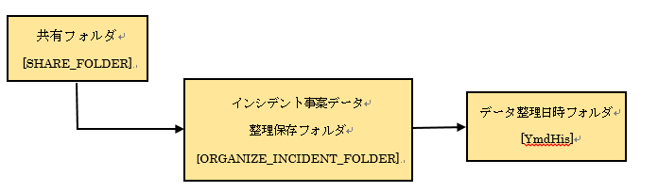

- 以下のI～Vの処理を一括削除対象インシデント事案データの件数分行う。

- 現在時刻フォルダ内に「[連番]-「対象データインシデント事案のタイトル（日本語）[t_incident_case.title_jpn]」のフォルダを作成する。
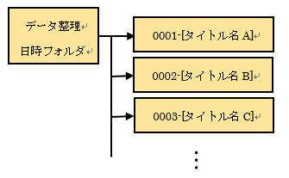
[連番]-[タイトル名]
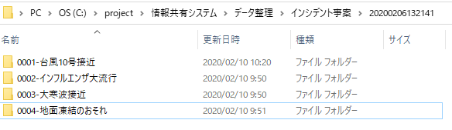

- [連番]-[タイトル名]フォルダ内に対象データのCSVファイルと会社略称名フォルダ、「依頼事項」フォルダを作成する。
CSVファイル名は「YmdHis.csv」で出力する。
CSVファイルの文字コードは「Shift-JIS」で出力する。
50文字超えている場合、50文字単位で改行を行う。
- 会社略称名を取得する。
以下の条件で、会社マスタ[m_company]から取得する。
No | 条件 | 備考
1 | t_information.incident_case_no = t_incident_case.incident_case_no
2 | m_company.company_no = t_information.company_no

インシデント事案No[incident_case_no]をパラメータとして「incident_case_mng_pro.php」の「mode = 3」（CSV出力処理）のCSV内容で出力する。
但し、CSV出力の依頼事項、情報の項目名「添付ファイル1～5」の内容は以下とする。
依頼事項
No | 項目名 | 内容 | 備考
1 | 添付ファイル1 | 上記作成した、日時フォルダのパス / 「[連番]-[ t_incident_case.title_jpn]」  / 依頼事項 / 「[連番]-[t_request.title_jpn]」 /  1 / [t_ request.tmp_file_name1] | [連番] = 0001から連番した番号  [t_request. tmp_file_name1]がNULLの場合はNULL
2 | 添付ファイル2 | 上記作成した、日時フォルダのパス / 「[連番]-[ t_incident_case.title_jpn]」  / 依頼事項 /「[連番]-[t_request.title_jpn]」 /  2 / [t_request.tmp_file_name2] | [連番] = 0001から連番した番号  [t_request.tmp_file_name2]がNULLの場合はNULL
3 | 添付ファイル3 | 上記作成した、日時フォルダのパス / 「[連番]-[ t_incident_case.title_jpn]」  / 依頼事項 /「[連番]-[t_request.title_jpn]」 /  3 / [t_request.tmp_file_name3] | [連番] = 0001から連番した番号  [t_request.tmp_file_name3]がNULLの場合はNULL
4 | 添付ファイル4 | 上記作成した、日時フォルダのパス / 「[連番]-[ t_incident_case.title_jpn]」  / 依頼事項 /「[連番]-[t_request.title_jpn]」 /  4 / [t_request.tmp_file_name4] | [連番] = 0001から連番した番号  [t_request.tmp_file_name4]がNULLの場合はNULL
5 | 添付ファイル5 | 上記作成した、日時フォルダのパス / 「[連番]-[ t_incident_case.title_jpn]」  / 依頼事項 /「[連番]-[t_request.title_jpn]」 /  5 / [t_request.tmp_file_name5] | [連番] = 0001から連番した番号  [t_request.tmp_file_name5]がNULLの場合はNULL

情報
No | 項目名 | 内容 | 備考
1 | 添付ファイル1 | 上記作成した、日時フォルダのパス / 「[連番]-[ t_incident_case.title_jpn]」  / 「[m_company.abbreviations_jpn]」 / 「[連番]-[t_information.title_jpn]」 / 1 / [t_ information.tmp_file_name1] | [連番] = 0001から連番した番号  [t_information. tmp_file_name1]がNULLの場合はNULL
2 | 添付ファイル2 | 上記作成した、日時フォルダのパス / 「[連番]-[ t_incident_case.title_jpn]」  / 「[m_company.abbreviations_jpn]」 /「[連番]-[t_information.title_jpn]」 / 2 / [t_information.tmp_file_name2] | [連番] = 0001から連番した番号  [t_information.tmp_file_name2]がNULLの場合はNULL
3 | 添付ファイル3 | 上記作成した、日時フォルダのパス / 「[連番]-[ t_incident_case.title_jpn]」  / 「[m_company.abbreviations_jpn]」 /「[連番]-[t_information.title_jpn]」 / 3 / [t_information.tmp_file_name3] | [連番] = 0001から連番した番号  [t_information.tmp_file_name3]がNULLの場合はNULL
4 | 添付ファイル4 | 上記作成した、日時フォルダのパス / 「[連番]-[ t_incident_case.title_jpn]」  / 「[m_company.abbreviations_jpn]」 /「[連番]-[t_information.title_jpn]」 / 4 / [t_information.tmp_file_name4] | [連番] = 0001から連番した番号  [t_information.tmp_file_name4]がNULLの場合はNULL
5 | 添付ファイル5 | 上記作成した、日時フォルダのパス / 「[連番]-[ t_incident_case.title_jpn]」  / 「[m_company.abbreviations_jpn]」 /「[連番]-[t_information.title_jpn]」 / 5 / [t_information.tmp_file_name5] | [連番] = 0001から連番した番号  [t_information.tmp_file_name5]がNULLの場合はNULL

CSV出力に失敗した場合、以下のメッセージ設定ファイル[msg_config.php]のメッセージをセッション[INCIDENT_CASE_MNG_ERROR]に格納し、④の処理を行う。
No | 項目名 | 備考
1 | PUBLIC_MSG_007 | ログインユーザの言語タイプ[intLanguageType]が日本語の場合は[_JPN]、英語の場合は[_ENG]を付加して取得する。

会社略称名フォルダ、「依頼事項」フォルダを作成する。

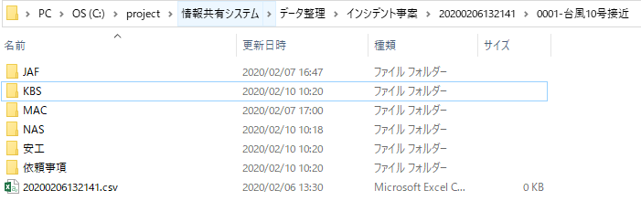
一括削除対象の会社略称名
「依頼事項」フォルダ

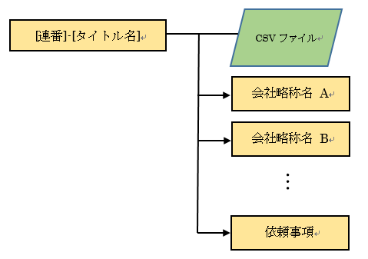

- 会社略称名フォルダと「依頼事項」フォルダ内に「[連番]-[タイトル名]」のフォルダを作成する。
会社略称名フォルダ内には 会社略称名が一致する「[連番]-[t_information.title_jpn]」のフォルダを作成する。
※[連番]は「0001」から始まる連番

依頼事項フォルダ内には「[連番]-[t_request.title_jpn]」のフォルダを作成する。
※[連番]は「0001」から始まる連番

＜情報＞
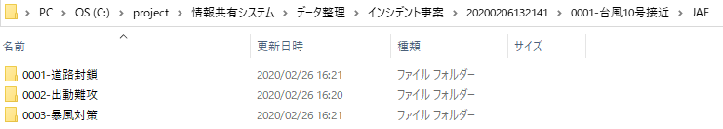
会社略称名に一致した情報の[連番]-[タイトル名]

＜依頼事項＞
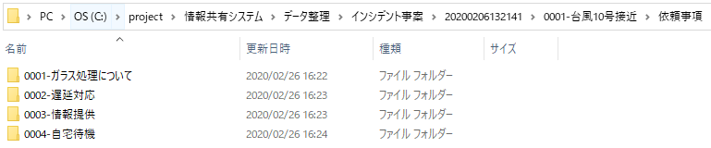
依頼事項の[連番]-[タイトル名]

- 添付ファイルを移動する。
- 対象の行番号に記載されている依頼事項の依頼事項Noから設定ファイルの
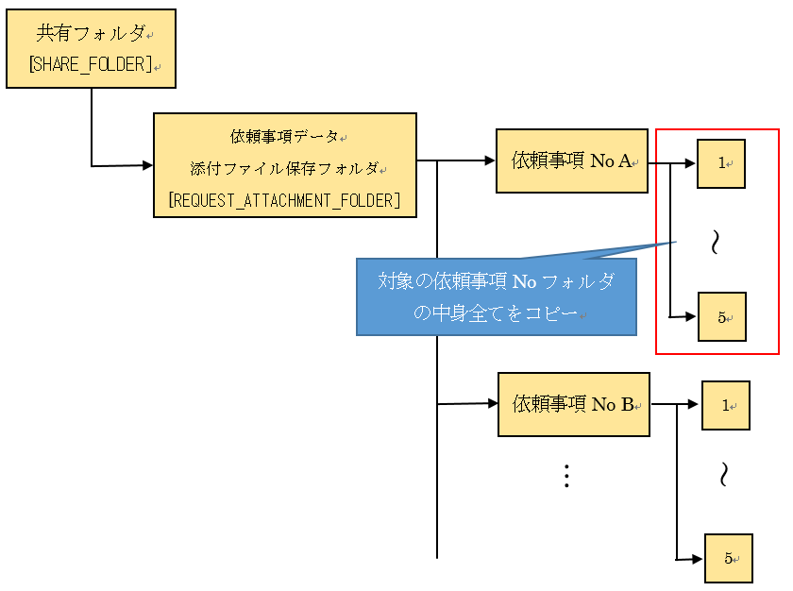
「SHARE_FOLDER」.’\’. 「REQUEST_ATTACHMENT_FOLDER」に格納されている、依頼事項Noフォルダの中身を全てコピーする。

- 対象の行番号に記載されている情報の情報Noから設定ファイルの
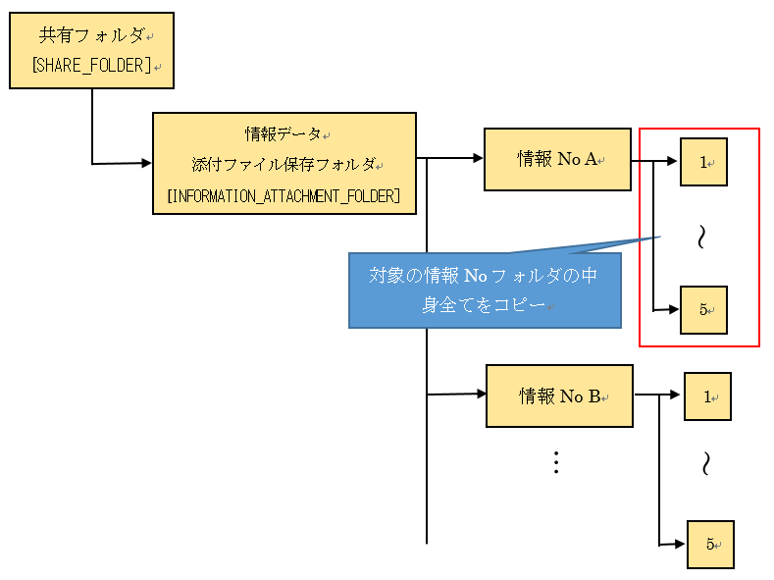
「SHARE_FOLDER」.’\’. 「INFORMATION_ATTACHMENT_FOLDER」に格納されている、情報Noフォルダの中身を全てコピーする。
[連番]-[タイトル名]
- A)にてコピーした内容を、適切な[連番]-[タイトル名]フォルダに貼り付ける。
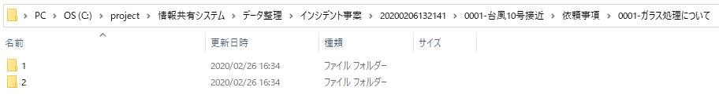

- てコピーした内容を、適切な[連番]-[タイトル名]フォルダに貼り付ける。
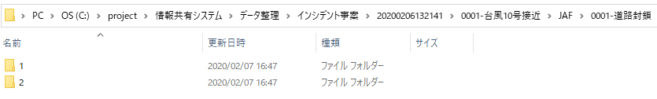
[連番]-[タイトル名]

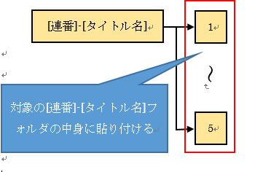

- インシデント事案データと添付ファイルを削除する。
インシデント事案No[incident_case_no]をパラメータとして「incident_case_mng_pro.php」の「mode = 2」（削除処理）で削除を行う。

削除に失敗した場合、以下のメッセージ設定ファイル[msg_config.php]のメッセージをセッション[INCIDENT_CASE_MNG_ERROR]に格納し、④の処理を行う。
No | 項目名 | 備考
1 | PUBLIC_MSG_007 | ログインユーザの言語タイプ[intLanguageType]が日本語の場合は[_JPN]、英語の場合は[_ENG]を付加して取得する。

- 「incident_case_mng.php」に遷移し、画面を再表示する。(検索条件は保持すること)
※セッション[INCIDENT_CASE_MNG_ERROR]にメッセージが存在する場合は、画面左上に赤字で表示し、セッション[INCIDENT_CASE_MNG_ERROR]をクリアすること。

